

Міністерство освіти і науки України

Національний технічний університет України

«Київський політехнічний інститут»

# Лабораторна робота №4

***з дисципліни «Комп’ютерні мережі»***

**«Адресація в TCP/IP-мережах. Багатоадресне розсилання»**

Виконав студент групи: КВ-11

ПІБ: Терентьєв Іван Дмитрович

Перевірив: ______________________

**Київ 2024**

***Мета роботи***

Ознайомлення та засвоєння типів адрес, які використовуються для ідентифікації хост-модулів комп’ютерних мереж, структури ІР-адреси, особливостей багатоадресного розсилання.

***План виконання лабораторної роботи***

1. Ознайомитися з теоретичними відомостями, що викладені в методичному посібнику до лабораторної роботи та засвоїти їх.
2. Виконати завдання до лабораторної роботи.

***Завдання***

Завдання виконується з використанням фізичного обладнання, яке включає комп'ютер для трансляції мультикастового потоку, один або два комп'ютери-приймачі цього потоку та домашній маршрутизатор. На маршрутизаторі повинна бути активована служба DHCP для автоматичної роздачі мережевих налаштувань клієнтським комп'ютерам.

Для створення та прийому мультикастового потоку на комп'ютерах потрібно встановити програму VLC Media Player. Для захоплення і аналізу мережевого трафіку на тих же комп'ютерах необхідно встановити Wireshark.

Завдання полягає у захопленні пакетів протоколу IGMP та частини пакетів самого мультикастового потоку. Результати аналізу слід занести у звіт.

***Теоретичні відомості***

Стек протоколів TCP/IP призначений для об'єднання окремих підмереж, побудованих за різними технологіями канального та фізичного рівнів (Ethernet, Token Ring, ATM тощо) в одну об'єднану мережу. Кожна з таких технологій має свою схему адресації. Тому на міжмережевому рівні потрібен один спосіб адресації, який дозволяє унікально ідентифікувати кожний вузол мережі. Таким способом в TCP/IP є IP-адресація.

**Типи адрес у TCP/IP:**

1. **Символьні доменні імена (DNS)** – використовуються для зручного представлення IP-адрес. Людині складно запам'ятовувати цифрові IP-адреси, тому DNS встановлює відповідність між IP-адресами і символьними доменними іменами.
2. **IP-адреси (IPv4)** – це основний тип адрес, який використовується для передачі IP-пакетів. IP-адреса має довжину 4 байти (32 біти), наприклад, 192.168.0.1.
3. **Фізичні адреси (MAC)** – використовуються на рівні каналу для передачі даних в локальних мережах. MAC-адреса є унікальною для кожного мережевого інтерфейсу і складається з 6 байтів, наприклад, 00:1A:2B:3C:4D:5E.

**Структура IP-адреси**

IP-адреса – це 32-бітне число, яке розділене на 4 октети, кожен з яких записується в десятковій системі та розділяється крапками. Наприклад, адреса 192.168.1.1 є правильною, тоді як 192.168.1.256 – недійсна, оскільки максимальне значення одного октету – 255.

**Класи IP-адрес:**

Існує п'ять класів IP-адрес:

* **Клас A**: великі мережі, адреси від 1.0.0.1 до 126.255.255.254.
* **Клас B**: середні мережі, адреси від 128.1.0.1 до 191.255.255.254.
* **Клас C**: маленькі мережі, адреси від 192.0.1.1 до 223.255.254.254.
* **Клас D**: використовуються для багатоадресного розсилання (multicast).
* **Клас E**: зарезервовані для експериментальних цілей.

**Маска підмережі**

Маска підмережі дозволяє визначити, яка частина IP-адреси відноситься до мережі, а яка до вузла. Маска є 32-бітним числом, де одиниці вказують на мережеву частину адреси, а нулі – на адресу вузла.

**Типи адресації в IP:**

1. **Unicast** – передача пакета одному конкретному одержувачу.
2. **Broadcast** – широкомовна передача, пакет доставляється всім вузлам мережі.
3. **Multicast** – пакет передається групі вузлів, які приєдналися до відповідної групи багатоадресної розсилки.

**Багатоадресне розсилання (Multicast)**

Multicast дозволяє передавати пакети одразу кільком одержувачам, використовуючи одну IP-адресу класу D. Це ефективний спосіб зменшити навантаження на мережу, оскільки відправник створює лише один потік даних, а мережа доставляє його лише тим, хто його потребує. Адреси класу D знаходяться в діапазоні від 224.0.0.0 до 239.255.255.255.

**Приватні IP-адреси**

Приватні IP-адреси використовуються в локальних мережах і не маршрутизуються в Інтернет. До них відносяться:

* 10.0.0.0 – 10.255.255.255,
* 172.16.0.0 – 172.31.255.255,
* 192.168.0.0 – 192.168.255.255.

Ці IP-адреси використовуються для внутрішньої адресації в мережах підприємств або домашніх мережах.

Ця інформація допоможе розібратися з основами адресації в TCP/IP мережах та зрозуміти механізми багатоадресного розсилання.

***Хід роботи***

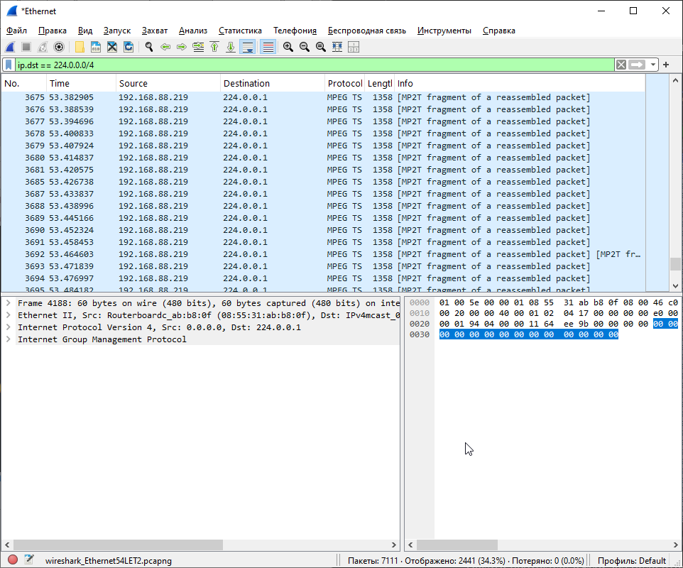

Рис. 1 – Пакети протоколу MPEG TS, які були відправлені

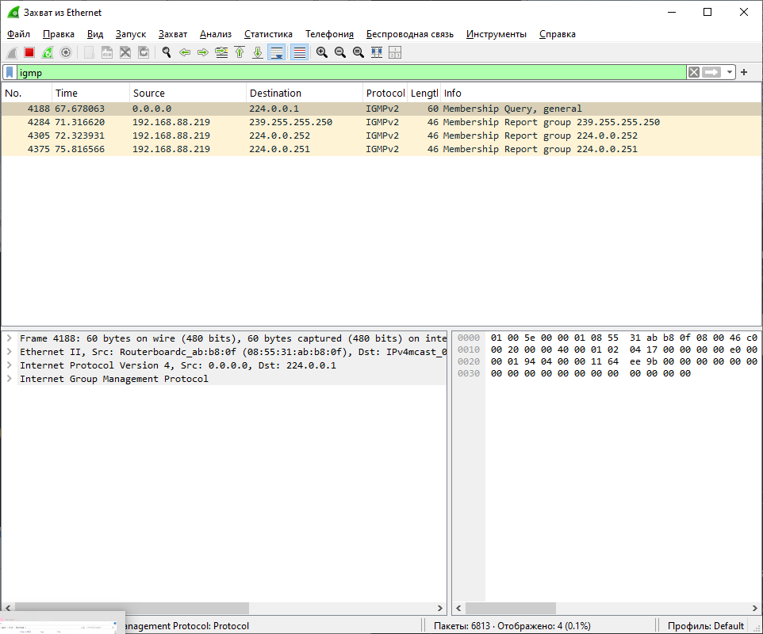

Рис. 2 – Пакети протоколу IGMP, які були отримані

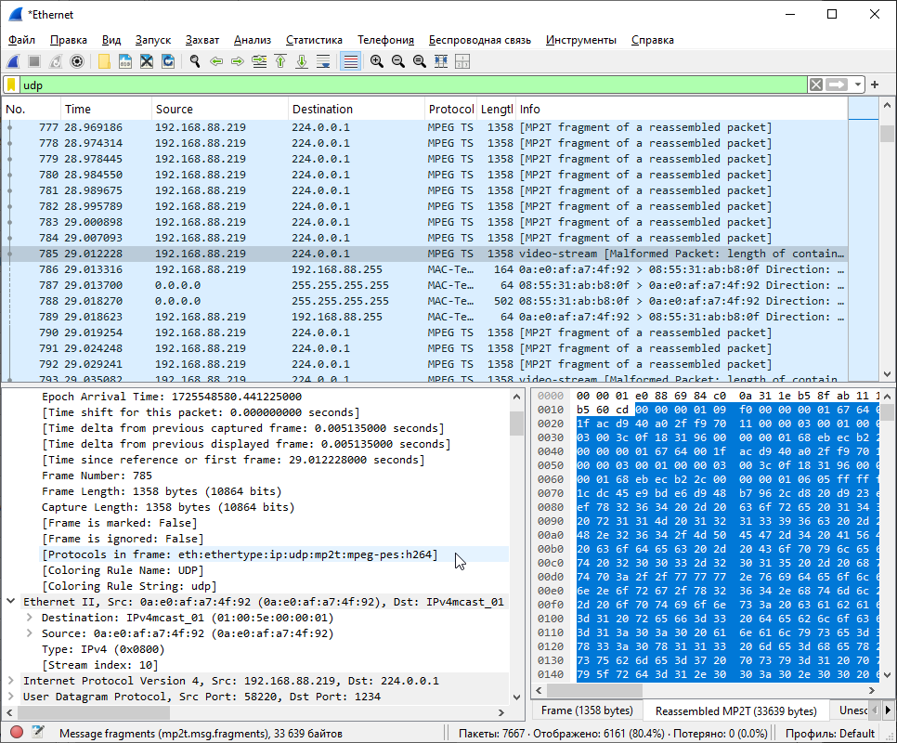

Рис. 3 – Фільтр захоплення

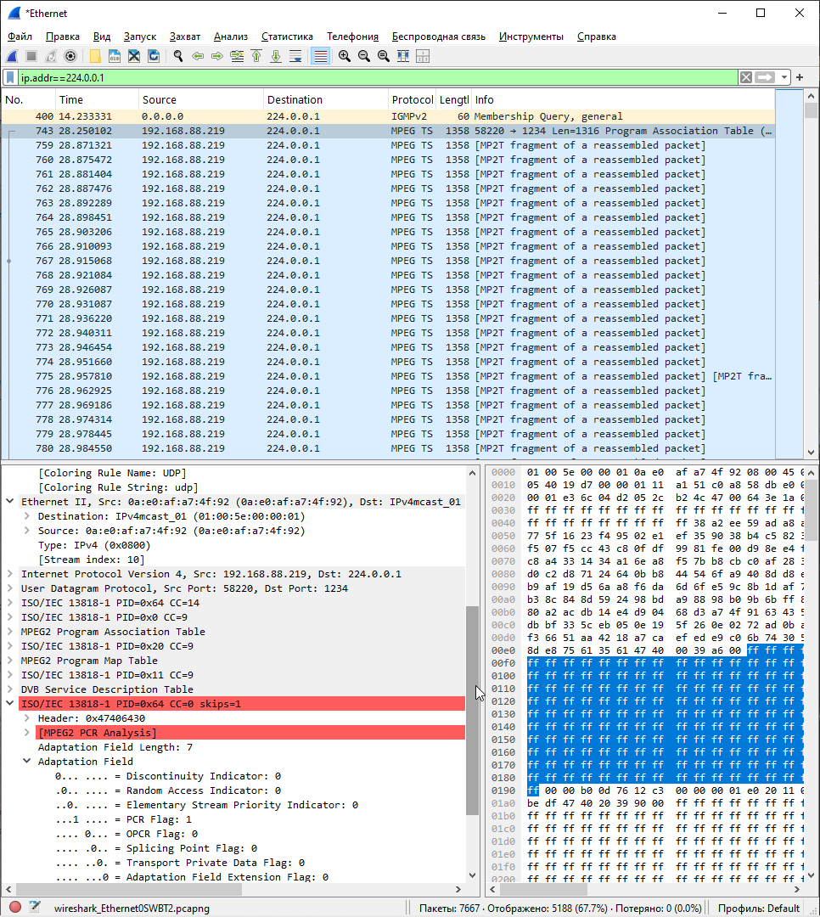

Рис. 4 – Фільтр відображення

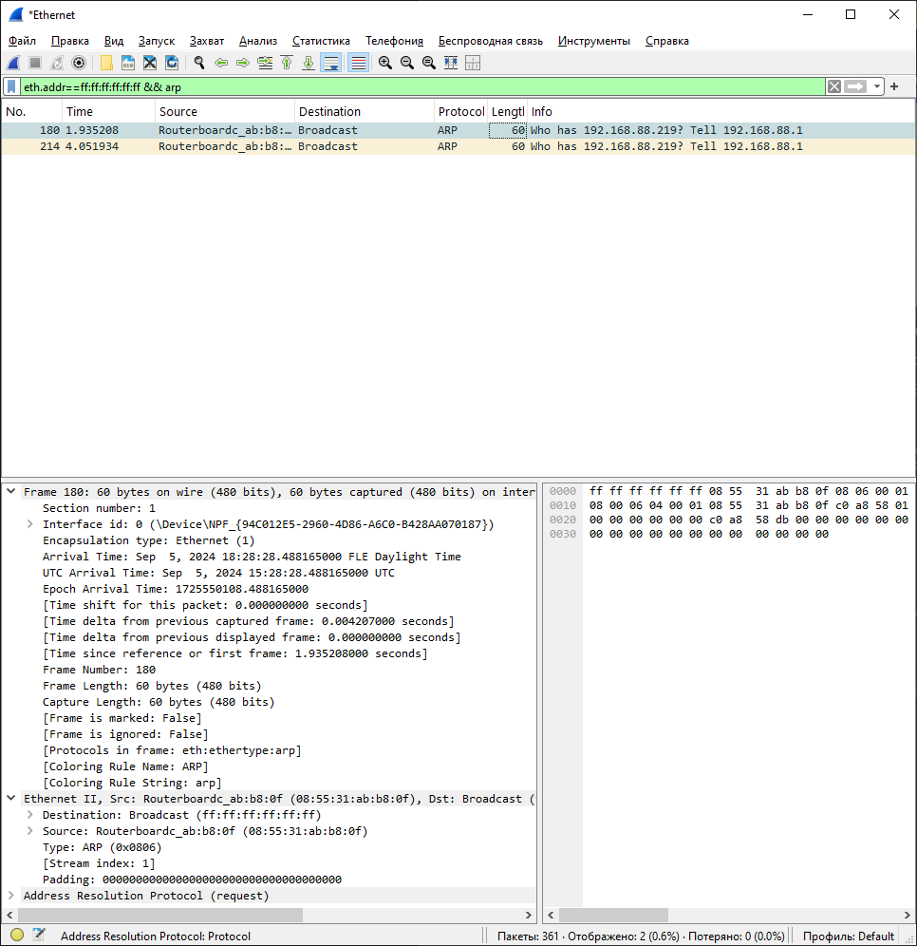

Рис. 5 – Фільтр канального рівня

***Висновок***

У ході виконання лабораторної роботи я ознайомився з різними типами адресації в TCP/IP мережах, зокрема з механізмом багатоадресного розсилання (multicast). Було проведено налаштування і тестування багатоадресної передачі даних за допомогою програм VLC Media Player та Wireshark, що дозволило захопити і проаналізувати трафік протоколу IGMP та пакети мультикастового потоку.

Під час експериментів було продемонстровано, як за допомогою multicast можна ефективно передавати дані групі вузлів без створення зайвого трафіку, що є важливою особливістю при роботі з великими розподіленими мережами. Вивчення фільтрів захоплення та відображення в Wireshark допомогло детальніше розібратися з процесами маршрутизації та обробки мережевого трафіку.

Отримані результати підтвердили важливість правильного налаштування мережевих пристроїв та протоколів для забезпечення ефективної багатоадресної передачі даних в мережах різного масштабу.